شركت رایان پرتونگار
آموزش نصب سرور و بانك اطلاعاتی سیستم مدیریت تصویربرداری
در سرورهای چند كاربره (بیش از 1 ایستگاه كاری)

نصب ویندوز: برای آماده سازی سرور ، ابتدا ویندوز مناسب به انتخاب كاربر باید نصب گردد. این ویندوز می تواند از سری ویندوزهای سرور (مانند Windows Server 2003 یا 2008) بوده یا از سری ویندوز های اداری (مانند Windows XP SP3 – Vista – Se7en) انتخاب گردد. انتخاب نوع ویندوز ارتباطی چندانی با عملكرد برنامه در سیستم سرور ندارد.

پیشنهاد:
- پیشنهاد می شود حتماً پس از نصب ویندوز تنظیمات Regional Options كاربر Administrator و پیش فرض ویندوز را به فارسی تغییر دهید. برای این كار مراحل تغییر Regional And Language Options در جزوه ضمیمه را بررسی نمایید.
- پیشنهاد می شود در مراكزی كه نیاز به استفاده از ابزارهای ویندوزهای سرور می باشد از ویندوز سرور 2008 و در مراكزی كه به این مورد احتیاجی نیست از ویندوز Seven استفاده شود. انتخاب نوع سیستم ارتباط مستقیمی با وضعیت سخت افزاری سیستم مورد نظر و همچنین وضعیت در دسترس بودن درایورهای قطعات سخت افزاری آن سیستم دارد. انتخاب ویندوزهای غیر سرور برای سرور كمك به آسان سازی نصب مجدد آنها توسط كاربر در نصب های بعدی می نماید.

نصب SQL Server: پس از آماده سازی سرور و نصب درایور ها ، باید برنامه Microsoft SQL Server 2005 نسخه Developer از سی دی نصب مربوطه بر روی سیستم سرور نصب گردد.
"مراحل نصب تصویری نصب این برنامه در ضمیمه نصب SQL Server 2005 ارائه شده است."
فعال كردن پروتكل ها: پس از نصب Microsoft SQL Server 2005 ، ابتدا باید تنظیمات مربوط به امكان برقراری ارتباط با پروتوكل های TCP/IP و Named-Pipes را فعال نمود. برای این كار به محل زیر در منوی Start مراجعه كنید:
Start => Microsoft SQL Server 2005 =>
Configuration Tools = > SQL Server Configuration Manager

پس از گشودن این برنامه ، از قسمت سمت چپ برنامه ، گزینه دوم را انتخاب نمایید. (SQL Server 2005 Network Configuration)
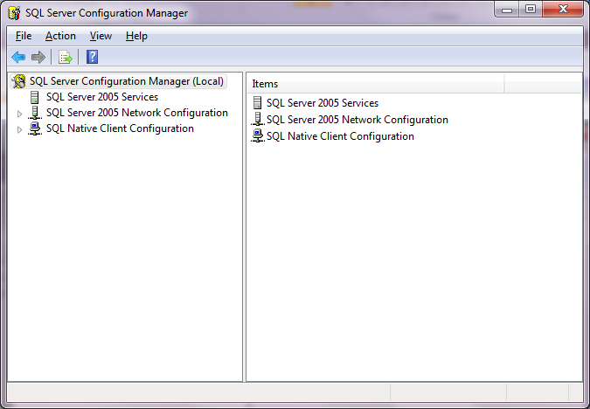

با انتخاب این گزینه ، فرمی در قسمت سمت چپ برنامه با نمایش زیر باز می شود:
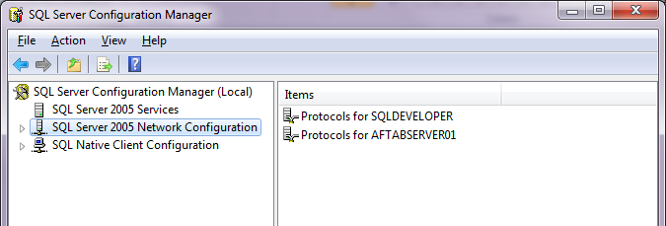

بر اساس تنظیمات صورت گرفته در هنگام نصب SQL Server (توضیحات در ضمیمه نصب SQL) لیستی از نمونه های نصب شده بر روی سیستم جاری در این صفحه نمایش داده خواهد شد. بر روی نمونه مورد نظر خود دوبار كلیك نمایید. فرم جاری به فرمی مانند صفحه زیر تغییر میكند:
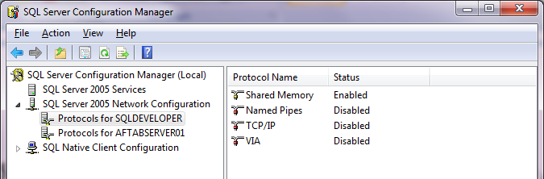

در این فرم قادرید پروتكل هایی كه مایلیید فعال گردند را فعال نمایید. برای فعال سازی 2 پروتكل ذكر شده ، بر روی هر یك (گزینه دوم و سوم) دوبار كلیك كرده و در فرم زیر گزینه Enabled را از Noبه Yes تغییر مقدار دهید:
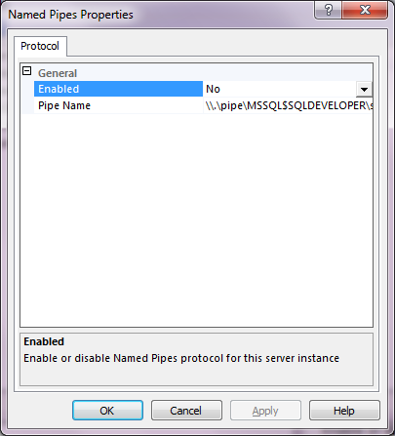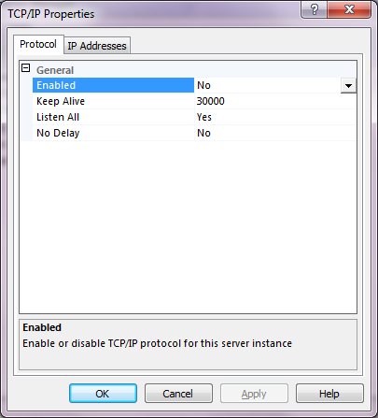

پس از تغییر مقدار خصوصیت Enabled در هر 2 پروتكل ، باید سرویس مربوط به نمونه مورد نظر مجدداً راه اندازی شود. برای این كار به فرم اصلی همین برنامه رفته و گزینه دوم را انتخاب نمایید. (SQL Server 2005 Services). پس از انتخاب این گزینه فرمی مانند صفحه زیر نمایش داده خواهد شد:
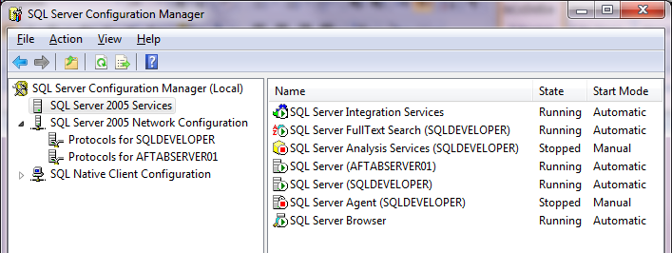

در این فرم ، بر روی سرویس Sql Server(Instance Name) كلیك راست نمایید.
(Instance Name نام نمونه نصب شده و مد نظر شما می باشد – در اینجا AftabServer01)
سپس بر روی گزینه Restart كلیك نمایید.

تذكر: مراحل ذكر شده باید به تعداد نمونه های نصب شده در سرور كه باید در داخل شبكه فعالیت نمایند انجام گردد.

تنظیم استثناء های Firewall: برای استفاده سایر سیستم های شبكه از بانك اطلاعاتی موجود در برنامه ، باید نرم افزار های سرویس دهنده SQL Server و هر نمونه نصب شده به استثناء های Firewall ویندوز اضافه شوند. برای این كار ابتدا وارد مسیر زیر می شوید:
Start => Control Panel => Windows Firewall
سپس به قسمت Exceptions رفته و دكمه Add یا Add Another Program كلیك نمایید.
سپس به پوشه ی زیر رفته و برنامه های مشخص شده را انتخاب نمایید:
[Drive]:\Program Files\Microsoft SQL Server\90\Shared\SQLBrowser.exe
[Drive]:\Program Files\Microsoft SQL Server\90\Shared\SQLWriter.exe
سپس باید به ازای هر نمونه SQL نصب شده در سیستم برنامه ذكر شده در پوشه زیر را به استثناء اضافه نمایید.
[Drive]:\Program Files\Microsoft SQL Server\MSSQL.1\MSSQL\Binn\SQLServr.exe

تذكر: توجه نمایید كه به ازای هر نمونه نصب شده در سرور ، پوشه ای با آدرس بالا اما با عدد متفاوت در پوشه MSSQL.1 ساخته می شود. یعنی اگر نمونه دومی نصب نمایید پوشه ای با آدرس MSSQL.2 خواهید داشت.

یادآوری: پیشنهاد می گردد برروی سرور ، یكی از نسخه های آفیس (از 2003 به بعد) همراه با Word و Excel نصب گردد. با این حال نصب آفیس بر روی سرور اجباری نیست.

نصب بانك اطلاعاتی: برای نصب بانك اطلاعاتی بر روی سرور ، سی دی نصب برنامه را در درایو قرارداده سپس "نصب دات نت 3.5" (گزینه اول) از برنامه Autorun سی دی یا از پوشه اصلی CD به آدرس: [CD Drive]:\Microsoft .NET Framework 3.5 را اجرا می نمایید.
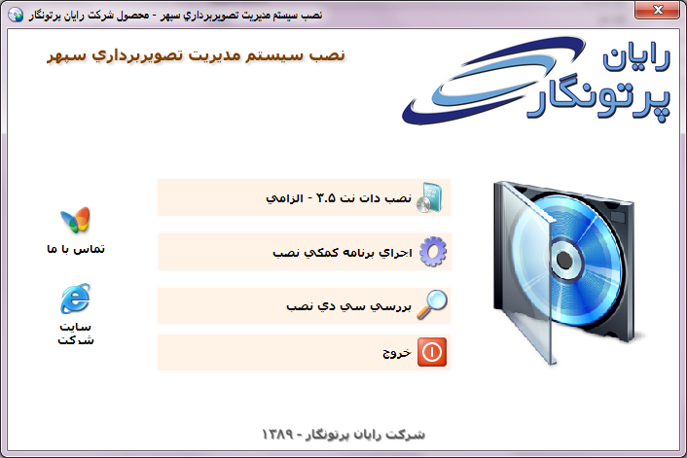

سپس با اجرای برنامه كمكی نصب" سپهر(گزینه دوم) از برنامه Autorun سی دی یا از پوشه اصلی CD به آدرس: [CD Drive]:\Sepehr Setup.Exe نصب بانك اطلاعاتی بر روی سرور را آغاز می نماییم:

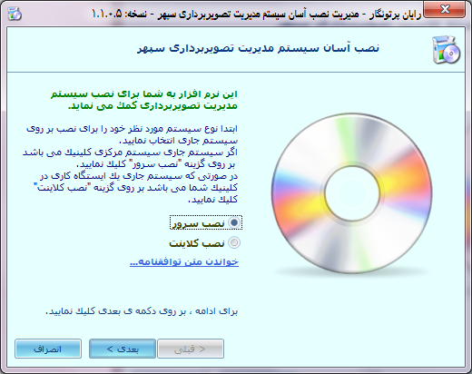
در صفحه اول نصب ، با انتخاب گزینه "نصب سرور" ، دكمه "بعدی" را فراخوانی می نمایید. پس از فراخوانی این فرمان ، پرسشی برای دریافت تاییدیه توافقنامه نصب برنامه نمایش داده خواهد شد. با تایید این توافقنامه وارد صفحه دوم خواهید شد.

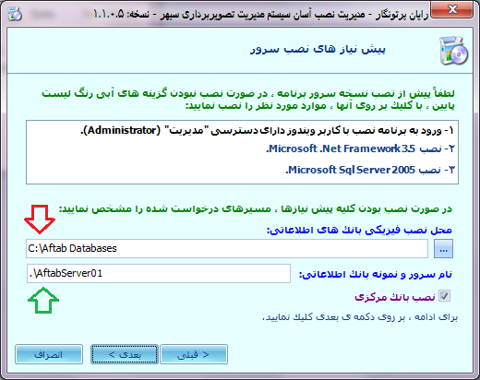
در صفحه دوم ، ابتدا آدرس پوشه نصب بانك های اطلاعاتی را مشخص نمایید. (فلش قرمز رنگ) توجه نمایید كه درایوی كه برای قرار گرفتن بانك های اطلاعاتی انتخاب می نمایید از فضای مناسبی برخوردار باشد. سپس نام نمونه بانك اطلاعاتی مورد نظر خود برای نصب بانك را در قسمت نام سرور و نمونه بانك اطلاعات وارد نمایید. (فلش سبز رنگ) برای مثال اگر نام نمونه بانك اطلاعاتی AftabServer01 می باشد آن را به صورت ".\AftabServer01" وارد نمایید. سپس بر روی دكمه ی "بعدی" كلیك نمایید.
سپس پروسه نصب بانك بر روی سرور جاری آغاز می گردد.
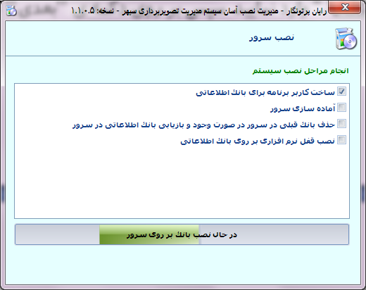

اكنون می توانید با فشار دادن دكمه ی "بعدی" و سپس "خاتمه" از برنامه نصب خارج شوید. اكنون سرور و بانك اطلاعاتی آن آماده می باشد.

خلاصه مراحل نصب سرور و بانك:
1 | نصب و تنظیم ویندوز
2 | نصب SQL Server
3 | فعال كردن پروتكل ها
4 | تنظیم استثناء های Firewall
5 | نصب بانك اطلاعاتی

